7964000
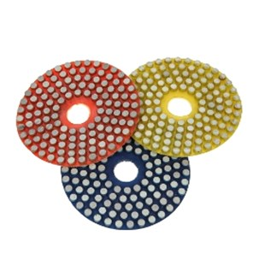
Het diamant slijpsysteem type "Noppen" pad D 100 mm is geschikt voor oppervlakte bewerking bij natgebruik in handslijpmachines. Door de nopjesrubber bereikt deze schijf een goede slijpprestatie. Het noppen-pad-systeem kan perfect worden geïntegreerd in andere nat slijpsystemen.
7964000 | Dia-Noppen-Pad / D 100 mm / K 50 | Klett / Kunstharz / Universal
7964010 | Dia-Noppen-Pad / D 100 mm / K 150 | Klett / Kunstharz / Universal
7964020 | Dia-Noppen-Pad / D 100 mm / K 300 | Klett / Kunstharz / Universal

